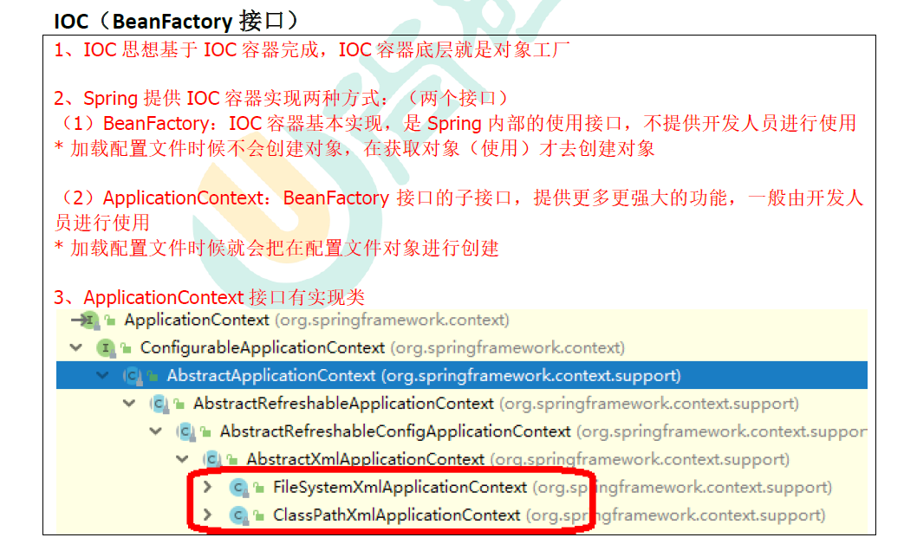

注解：

（1）一般情况下在加载配置文件的时候就将对象进行创建了，也就是ApplicationContext

（2）FileSystemXmlApplicationContext与ClassPathXmlApplicationContext 的主要区别：

ApplicationContext context =

**new** FileSystemXmlApplicationContext("src/bean1.xml");

//默认为项目工作路径 即项目的根目录

ApplicationContext context =

**new** ClassPathXmlApplicationContext("bean1.xml");

//默认为项目的classpath下相对路径

[**【spring 区别】ClassXmlAplicationContext和FileSystemXmlApplicationContext的区别**](https://www.cnblogs.com/sxdcgaq8080/p/5650404.html)